LAPORAN MODUL 10
PRAKTIKUM
PARADIGMA PEMGROGRAMAN



Disusun oleh :
Nama : Irvan Cahya Nugraha
NIM : 245410034
Kelas : Informatika 1

PROGRAM STUDI INFORMATIKA
PROGRAM SARJANA
FAKULTAS TEKNOLOGI INFORMASI
UNIVERSITAS TEKNOLOGI DIGITAL INDONESIA
YOGYAKARTA
2024 / 2025

MODUL 10
INTERFACE

A. TUJUAN PRAKTIKUM

- Mengatur Standar / Kontrak Interface memaksa class memiliki pola yang sama.
Misal semua hewan harus punya method suara().
- Mendukung Multiple Inheritance Java hanya bisa mewarisi 1 class (single inheritance), tapi bisa implements banyak interface.
- Memisahkan “apa yang dilakukan” dari “bagaimana cara melakukannya”Interface → apa yang harus ada Class → bagaimana cara kerjanya
- Mempermudah pembuatan program yang konsisten dan mudah dikembangkan Cocok untuk aplikasi besar, tim kerja, dan framework.
- Untuk Polymorphism Objek bisa dipanggil lewat referensi interface.

DASAR TEORI
Interface adalah template atau kontrak yang berisi deklarasi method (tanpa isi/kode) yang harus di-implementasikan oleh class yang menggunakannya.Interface = kewajiban Class yang memakai interface harus mengisi (override) semua method yang ada di interface tersebut.
Ciri-ciri Interface
Berisi method tanpa isi (abstract methods)
Class yang memakai interface harus memakai keyword:

PEMBAHASAN LISTING
PRAKTIK
Praktik 1
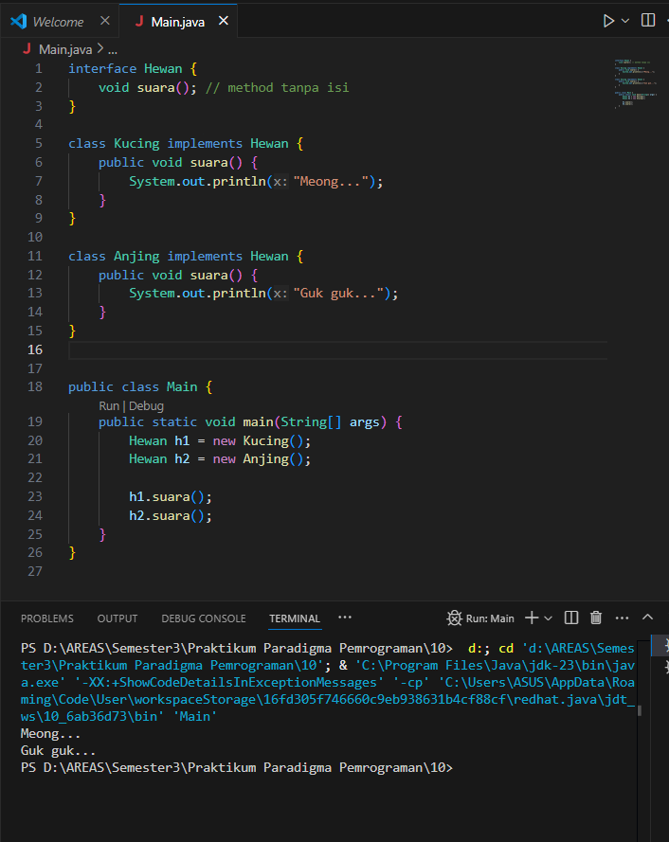

Pembahasan : Pada bagian praktik, program dimulai dengan membuat sebuah interface Hewan yang hanya berisi satu method abstrak suara(). Karena interface tidak memiliki implementasi, maka setiap class yang mengimplementasikan interface Hewan wajib membuat kembali method suara() sesuai kebutuhan. Class Kucing mengimplementasikan interface Hewan dan mengisi method suara() dengan mencetak string "Meong...", sedangkan class Anjing mengisi method suara() dengan mencetak "Guk guk...". Pada class Main, dibuat dua objek polymorphic Hewan h1 = new Kucing(); dan Hewan h2 = new Anjing();. Ketika method h1.suara() dipanggil, program mengeksekusi implementasi suara() dari class Kucing, sedangkan h2.suara() mengeksekusi method milik Anjing. Hal ini menunjukkan cara kerja polymorphism: objek berbeda yang bertipe interface yang sama dapat berperilaku berbeda saat method yang sama dipanggil.

LATIHAN
Latihan 1
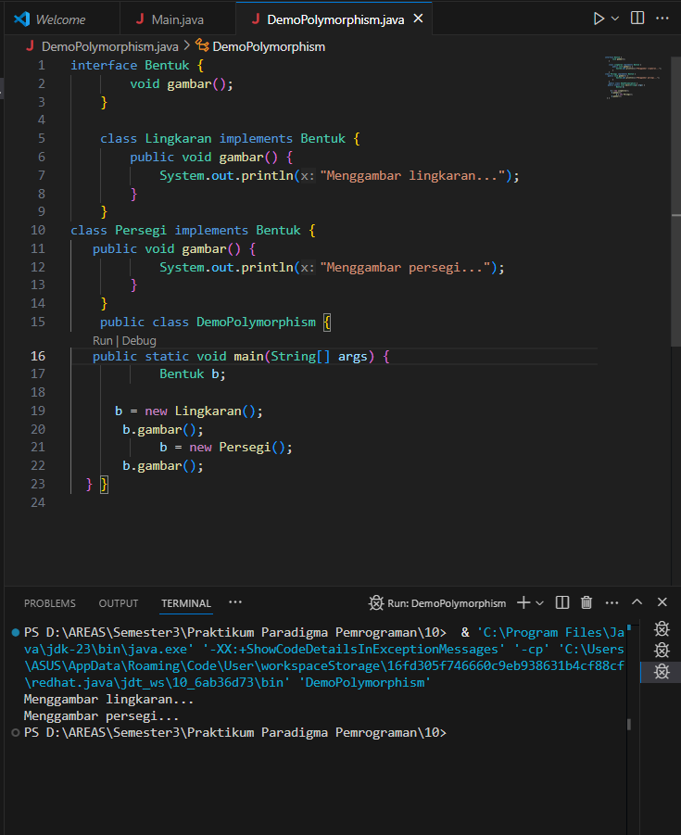

Pembahasan : Pada latihan, interface Bentuk berfungsi seperti konsep sebelumnya yaitu menyediakan method abstrak gambar() yang harus diimplementasikan oleh class Lingkaran dan class Persegi. Class Lingkaran mengisi method gambar() dengan mencetak "Menggambar lingkaran...", sedangkan class Persegi menggunakan "Menggambar persegi...". Pada class DemoPolymorphism, variabel Bentuk b digunakan sebagai variabel polymorphic yang dapat berisi objek Lingkaran maupun objek Persegi. Ketika b = new Lingkaran() kemudian b.gambar(), program menjalankan method gambar() milik Lingkaran. Setelah itu ketika b = new Persegi() lalu b.gambar(), method yang dijalankan berganti ke milik Persegi. Polymorphism terlihat jelas karena satu variabel interface bisa berubah-ubah objeknya dan menghasilkan keluaran berbeda sesuai class yang dipakai.

PEMBAHASAN TUGAS

Tugas 1
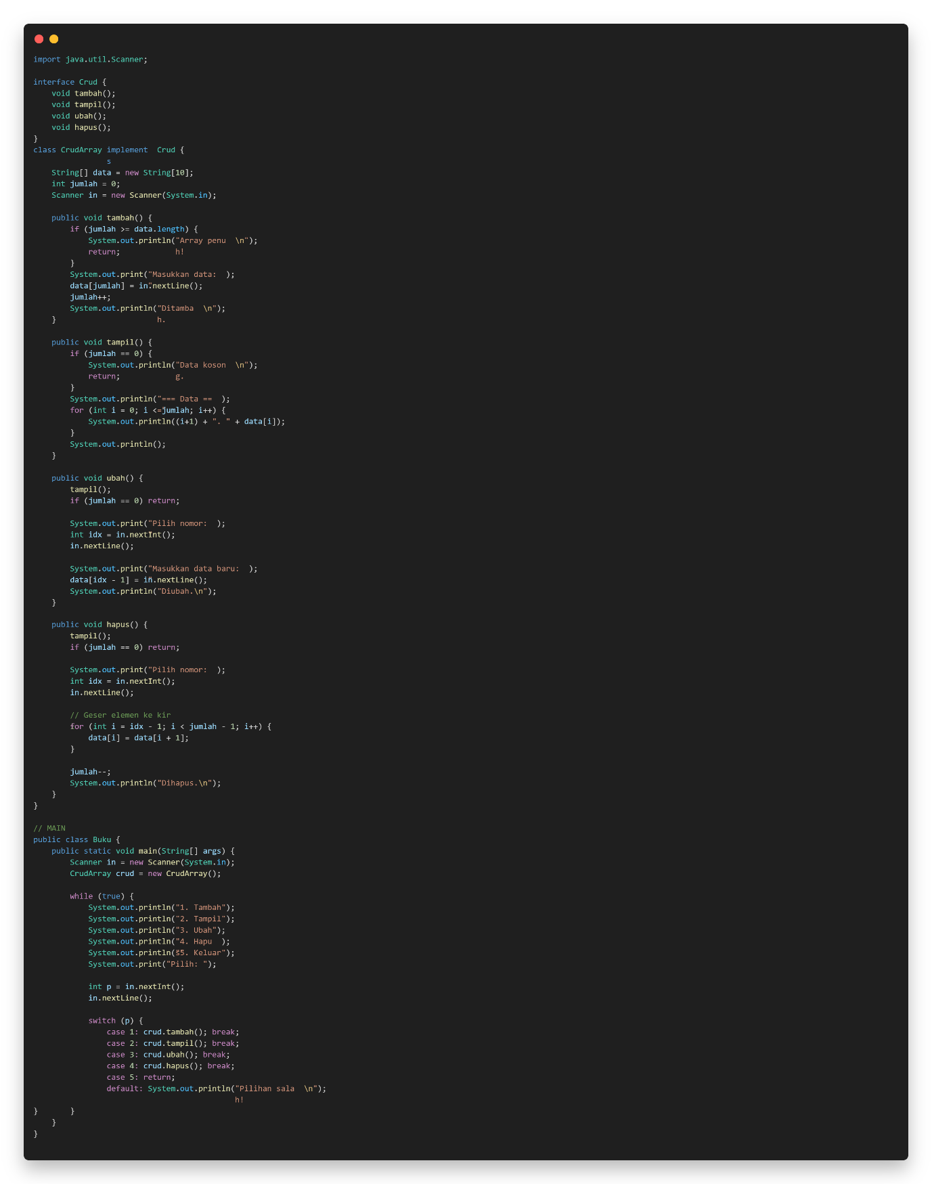
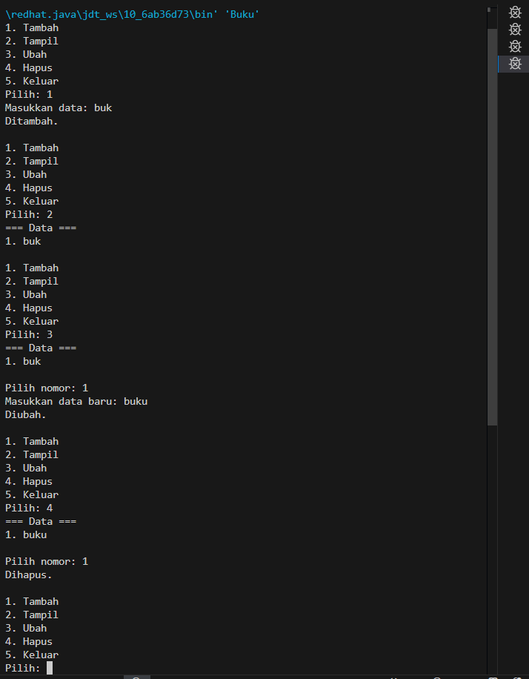

Pembahasan : Pada tugas 1 dibuat interface Crud yang berisi method tambah(), tampil(), ubah(), dan hapus(). Interface ini diimplementasikan oleh class CrudArray yang menggunakan array sebagai media penyimpanan data. Method tambah() digunakan untuk menambahkan data ke array, tampil() untuk menampilkan isi array, ubah() untuk mengedit data berdasarkan indeks, dan hapus() untuk menghapus data dengan cara menggeser isi array. Pada class Buku sebagai program utama, dibuat menu berbasis perulangan while dan switch case untuk memanggil method CRUD secara dinamis. Seluruh proses dijalankan melalui objek CrudArray yang mengikuti kontrak interface Crud.

- KESIMPULAN

Modul ini menunjukkan bahwa interface digunakan sebagai penghubung antar class agar memiliki method yang sama namun implementasi berbeda. Konsep polymorphism memungkinkan satu variabel interface digunakan untuk berbagai objek dengan perilaku yang berbeda.

- LAMPIRAN

